|  |
| --- |
| **Semantic Elements**  Headings 1 biggest 6 smallest **<h1>-6**  **Containers**  **Div tag** The division tag is used to make blocks or divisions in the document  **Span tag** is a container for inline content  **P tag** paragraph  **Pre tag** for pre-formatted text  **Code tag** to represent source codes  **B tag** bold text  **Strong tag** important and bold text  **I tag** italic  **Em tag** emphasis  **Sub tag** subscript  **Sup tag** superscript  **Lists**  **Ol tag** ordered list  **Li tag** list item  **Ul tag** unordered list  **Hr tag** horizontal line  **Media**  **Img tag** use src=””  Semantic elements are those that convey their meaning and purpose clearly through their name alone.  Section, Article, Aside, Meta, Comments |

<!DOCTYPE htmk>

<html lang=”de”>

<head>

<meta charset=”UTF-8”>

<meta name="viewport" content="width=device-width">

<link href="./path/to/stylesheet/style.css" rel="stylesheet" type="text/css">

<link rel="icon" href="assets/MiniLog.png" type="image/x-icon">

<title>Document</title>

**Rechtliche und Sicherheitstechnische Aspekte eines Webauftritts:**

Urheberrecht: Schutz von Originalwerken, z.B. Texte, Bilder, Videos.

Persönlichkeitsschutz: Schutz der Persönlichkeitsrechte von Einzelpersonen, z.B. Datenschutz, Recht am eigenen Bild.

Datenschutz: Sicherstellung des Schutzes personenbezogener Daten gemäß geltenden Datenschutzbestimmungen.

Sicherheitstechnische Maßnahmen: Implementierung von Sicherheitsprotokollen und -richtlinien, um die Website vor Angriffen und Datenlecks zu schützen.

**Rechtliche und Sicherheitstechnische Abhängigkeiten des Webservers:**

Europäischer Datenschutz (DSGVO): Einhaltung der Datenschutz-Grundverordnung für Websites, die in der Europäischen Union betrieben werden.

Amerikanischer Datenschutz (z.B. CCPA): Einhaltung von Datenschutzgesetzen wie dem California Consumer Privacy Act für Websites, die in den USA betrieben werden.

Schweizer Datenschutz (DSG): Einhaltung des schweizerischen Datenschutzgesetzes für Websites, die in der Schweiz betrieben werden.

Standortbezogene Compliance: Erfüllung der rechtlichen Anforderungen basierend auf dem geographischen Standort des Webservers, um die Einhaltung der Datenschutzbestimmungen sicherzustellen.

</head>

<body>

<!-- Body -->

<!-- wrapper -->

<div class="startseite" id="wrapper">

</div> <!—end of wrapper -->

</body>

</html>

**Table**

<table>

<caption>Demo Table</caption>

<thead>

<tr>

<th>Column1</th>

**A tag**

<a href=””>ok</a>

<form action=”/action.php” method=”post”>

<textarea cols=”20” name=”comments” rows=”5” >Comment</textarea><br />

<label><input name="terms" type="checkbox" value="tandc" />

Accept terms</label> <br />

<input type="submit" value="Submit" />

</form>

___________________________________________________________________________________

Form types:

Text,password,checkbox,radio,submit,button,country,file,range,number,email,search,url,date,

<select name="country"><option value="usa">United States</option>

<option value="canada">Canada</option></select>

<input type="radio" name="gender" value="male"> Male<br>

<input type="radio" name="gender" value="female"> Female

___________________________________________________________________________________

.post-title {

color: blue !important;

}

___________________________________________________________________________________

<th>Column2</th>

<th>Column3</th>

</tr>

</thead>

<tbody>

<tr>

<td>Data1</td>

<td>Data2</td>

<td>Data2</td>

</tr>

<tr>

<td>Data1</td>

<td>Data2</td>

<td>Data2</td>

</tr>

</tbody>

<tfoot>

<tr>

<td>&nbsp;</td>

<td>Data</td>

<td>Data</td>

div[attribute="SomeValue"] {

background-color: red;

}

h1, h2 {

color: red;

}

</tr>

</tfoot>

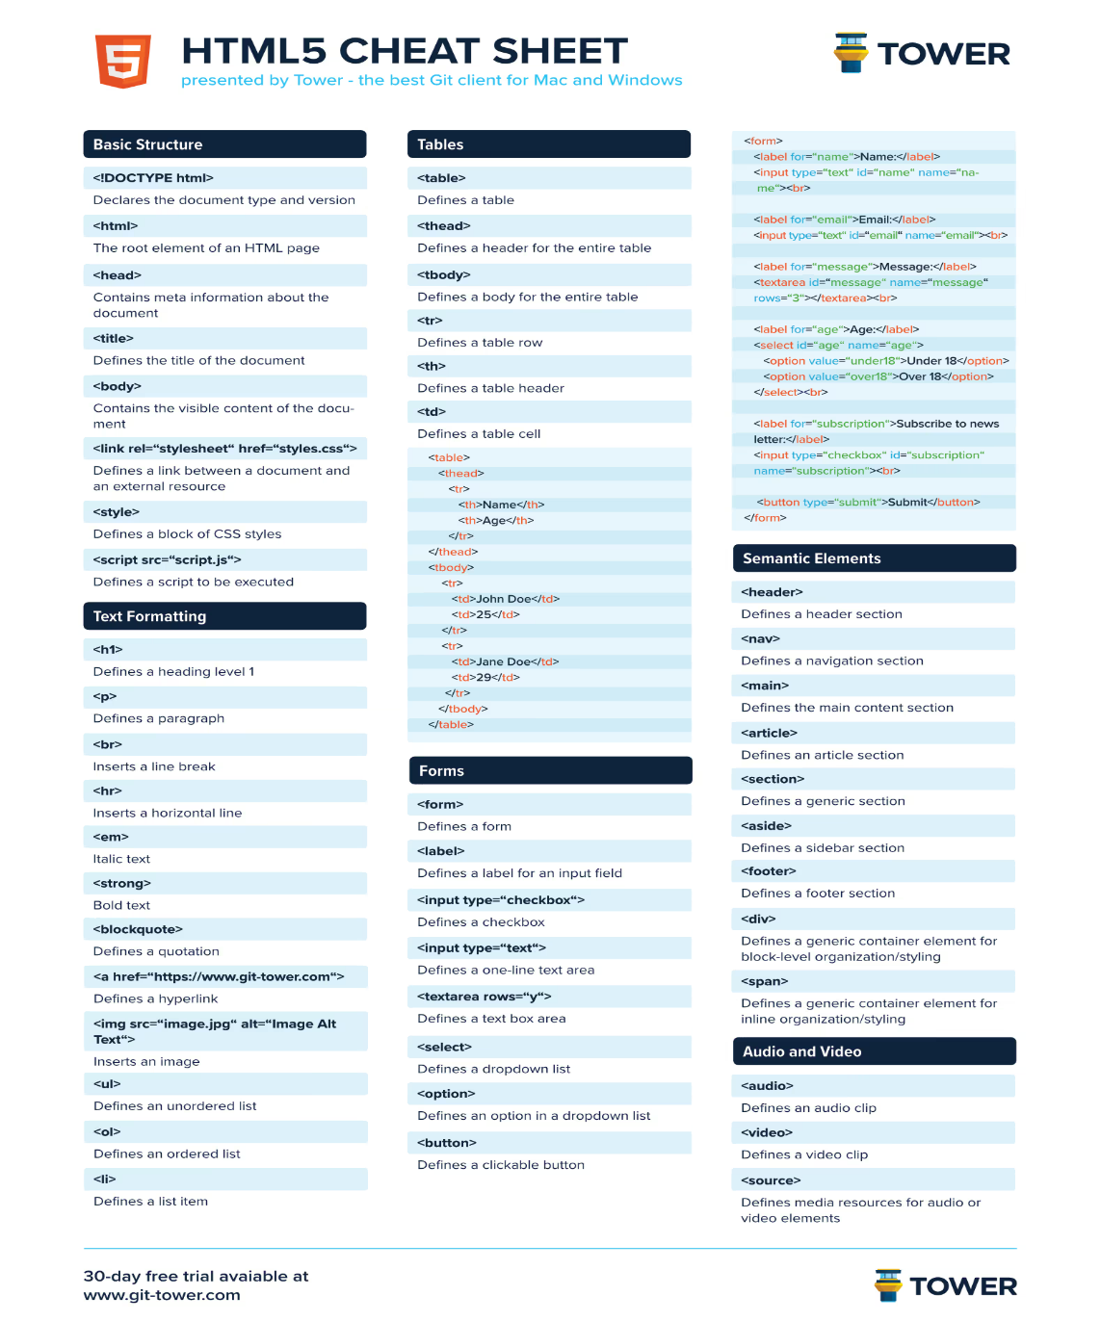</table>

|  |  |  |  |
| --- | --- | --- | --- |
| div.classname | | Div with certain classname | |
| div#idname | | Div with certain ID | |
| div p | | Paragraphs inside divs | |
| div > p | | All p tags | |
| div + p | | P tags immediately after div | |
| div ~ p | | P tags preceded by div | |
| a:link | Link in normal state | |
| a:active | Link in clicked state | |
| a:hover | Link with mouse over it | |
| a:visited | Visited link | |

|  |  |
| --- | --- |
| p::after | Add content after p |
| p::before | Add content before p |
| p::first-letter | First letter in p |
| p::first-line | A white background with black text  Description automatically generatedFirst line in p |
| ::selection | Selected by user |
| ::placeholder | [Placeholder](https://developer.mozilla.org/en-US/docs/Web/CSS/::placeholder) attribute |
| :root | Documents root element |
| :target | Highlight active anchor |
| div:empty | Element with no children |
| p:lang(en) | P with en language attribute |
| :not(span) | Element that's not a span |

**Input pseudo classes**

**HTTP / HTTPS:**

Hypertext Transfer Protocol - Übertragungsprotokoll für Webseiten.

HTTPS-Protokoll ist eine Erweiterung von HTTP. Das "S" in der Abkürzung stammt vom Wort „Secure (sicher)“.

**HTML**:

Hypertext Markup Language (Auszeichnungssprache) Seit 1990 / Zuständig für die Struktur.

HTML5 – aktuellste Version – Semantik (Bedeutung) der Tags ist ausschlaggebend. Wir verleihen der Struktur Bedeutung, damit die Kommunikation mit dem Webbrowser und den Suchmaschinen funktioniert.

**Begriffe aus HTML:**  
**TAGS:** Anweisungen in spitzen Klammern. <html> wird auch HTML Mark-up (Auszeichnung) genannt. Versorgt den Browser mit Informationen über die Webseite.

**Bezeichnung der Beziehungen der Webseiten Elemente: DOM (Document object Model)**

**PARENT** – das Elternteil oberste Stufe

**CHILD**/**CHILDREN** – die Kinder - Unterstufe

**SIBLINGS** – Geschwister - gleiche Stufe

**Dies ist für die CSS Vererbung relevant** – **siehe unten**

**CSS:**

Cascading Style Sheets – Zuständig für die Darstellung – Vererbung spielt eine grosse Rolle. **Kinder erben von ihren Eltern.**

**Editoren WYSIWYG**:

Editoren in der Webentwicklung. Beispiele Sublime, Atom, Notepad++, Brackerts etc. Anwendungssoftware zur Erstellung von Webseiten. Die Sprache (HTML, CSS, JS, PHP) wird erkannt und farblich dargestellt.

**Browser**:

Software zur Darstellung von Webseiten. Beispiele: FF, FF Developer, Chrome, IE, Safari, Edge, Opera

**FTP**:

(File transfer protokol) – zur Übermittlung von Dateien auf einen Webserver

**URL:**

Uniform resource locator – Einheitlicher Ressourcenzeiger (Identifikation) von Webseiten. Beispiel [www.test.ch](http://www.test.ch)

**Domain:**

Name der Webseite / Beispiel: [www.test.ch](http://www.test.ch) – muss registriert und jährlich bezahlt werden. Wo? Beim Webhoster wie zbsp. Metanet oder Hostpoint.

**WebServer**:

Hosting Webspace – Platz auf einem Webserver, wo die Webseite liegt. (Request / Response) – Der oberste Ordner ist der root Ordner – [www.test.ch](http://www.test.ch) (test) – Beispiele Anbieter: metanet, hostpoint

**W3C**:

(World wide web consortium) – Richtlinien für Webkonformität – <http://www.w3.org>

**Validierung:**

Überprüfung der Seite – Fehler werden angezeigt und Lösungsvorschläge gegeben. <http://www.validator.w3.org> – HTML und CSS können validiert werden. Es sollte keine Seite live gehen, ohne Validierung.

**SEMANTIK**:

Bedeutungslehre – Bei der semantischen Auszeichnung mittels HTML stellt sich nicht die Frage nach dem Aussehen sondern ausschliesslich nach der Bedeutung der einzelnen Inhalte.

**SEO**:

Search Engine Optimization: Massnahmen, die dazu dienen, die Sichtbarkeit einer Website und ihrer Inhalte für Benutzer einer Websuchmaschine zu erhöhen.

**RESPONSIVE**:

Webseite reagiert auf das Endgerät und passt sich an.

**Serverside**

**Clientside**

**l**

**Stateless** HTTP protocol doesn't provide any inherent mechanism to maintain the state between multiple requests originating from the same client

**Asynchron** wenn vorhanden, wird das Skript asynchrony (Zeitgleich) ausgeführt, sobald es verfügbar ist.

**Browsern:**

**Kompatibilität:**

**Firefox**: Aktive Unterstützung von Open-Source-Community, gute Kompatibilität mit neuen Webstandards.

**Chrome**: Häufige Updates zur Unterstützung neuer Technologien und Standards, verbesserte Kompatibilität mit Webanwendungen.

**Safari**: Nahtlose Integration mit Apple-Plattformen, jedoch manchmal geringere Kompatibilität mit plattformübergreifenden Webanwendungen.

**Funktionalität:**

**Firefox**: Umfangreiche Datenschutzfunktionen wie Tracking-Schutz und verbesserte Privatsphärekontrollen.

**Chrome**: Effizientes Ressourcenmanagement, hohe Leistungsfähigkeit bei der Verarbeitung von Multimedia-Inhalten.

**Safari**: Optimiert für Apple-Hardware und -Software, flüssiges Multitasking und nahtlose Synchronisierung mit anderen Apple-Geräten.

**Darstellung:**

**Firefox**: Möglichkeit zur Anpassung der Benutzeroberfläche durch zahlreiche Erweiterungen und Themes.

**Chrome**: Unterstützung für hardwarebeschleunigte Grafiken, flüssige Animationen und schnelle Seitendarstellung.

**Safari**: Intuitive Gestensteuerung auf Touch-Geräten, optimierte Darstellung von Bildern und Videos für eine immersive Erfahrung.

**Semantik:**

Bedeutet sachen die man bildlich sieht sowie z.b. p tags und/oder die H elemente sie semantisch wichtig aber z.b. der title tag ist nicht ganz wichtig weil er nicht so fokusiert ist von benutztern.

|  |  |
| --- | --- |
| input:checked | Checked inputs |
| input:disabled | Disabled inputs |
| input:enabled | Enabled inputs |
| input:focus | Input has focus |
| input:in-range | Value in range |
| input:out-of-range | Input value out of range |
| input:valid | Input with valid value |
| input:invalid | Input with invalid value |
| input:optional | No required attribute |
| input:required | Input with required attribute |
| input:read-only | With readonly attribute |
| input:read-write | No readonly attribute |
| input:indeterminate | With [indeterminate](https://developer.mozilla.org/en-US/docs/Web/CSS/:indeterminate) state |

**/* Hello */**

text-transform: capitalize;

**/* HELLO */**

text-transform: uppercase;

**/* hello */**

text-transform: lowercase;

